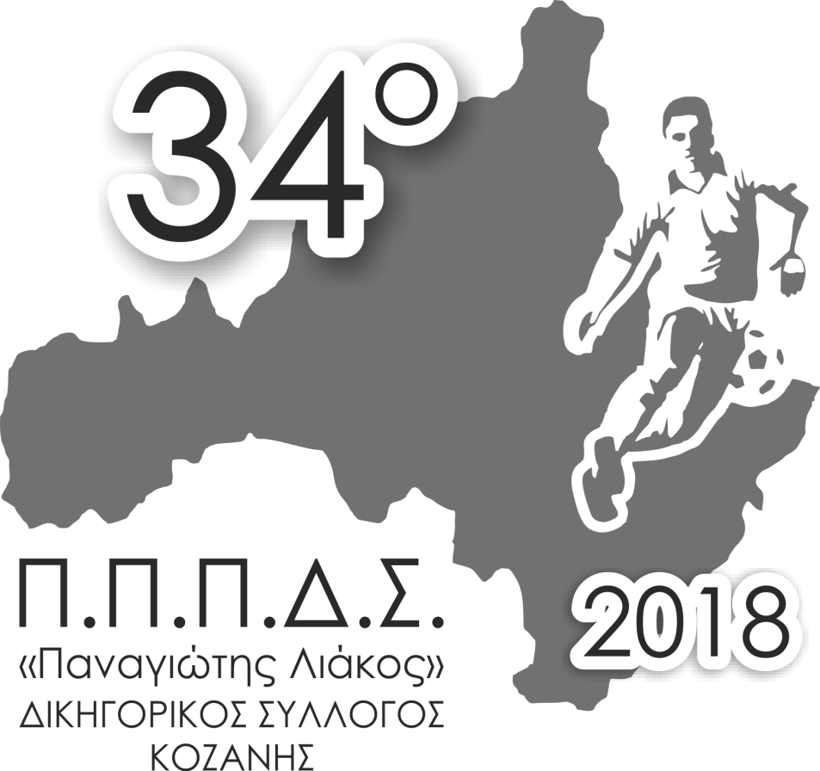

ΑΠΟΦΑΣΕΙΣ ΟΡΓΑΝΩΤΙΚΗΣ ΕΠΙΤΡΟΠΗΣ 34^{ου} Π.Π.Π.Δ.Σ

Αγαπητοί Συνάδελφοι,
Σας ενημερώνουμε για αποφάσεις που ελήφθησαν, υπαρχούσης της νομίμου απαρτίας από την Οργανωτική Επιτροπή κατά τη συνεδρίαση στις 08/06/2018.

Θέμα 1ο

Την 07.06.2018 και ώρα 18.30 επρόκειτο εις το Ενωσιακό Γήπεδο της Χαλκίδας να τελεσθεί ο αγώνας του Δ.Σ. της Χαλκίδα με την αντίστοιχη του Δ.Σ. των Τρικάλων. Πλην όμως όπως προκύπτει από το φύλλο αγώνος ο αγώνας αυτός δεν τελέσθηκε διότι την προκαθορισμένη ώρα έναρξης η φιλοξενούμενη ομάδα και παρά την αναμονή είκοσι λεπτών από την ορισθείσα έναρξη του αγώνα δεν εμφανίσθηκε και ως εκ τούτου ο αγώνας δεν ξεκίνησε.
Η Οργανωτική επιτροπή λαβούσα υπ όψη:1) Το φύλλο αγώνος και τα όσα σ’ αυτό αναφέρονται, που αποτελούν πλήρη απόδειξη των εις αυτό αναγραφομένων, 2) Το γεγονός ότι η φιλοξενούμενη ομάδα, παρά την αναμονή επί είκοσι λεπτών από την ορισθείσα έναρξη του αγώνα, δεν εμφανίσθηκε και ούτε ζητήθηκε, ούτε δόθηκε αναβολή για τον συγκεκριμένο αγώνα 3) Το άρθρο 20 παράγραφος 3, στοιχείο α. του Κανονισμού.

ΟΜΟΦΩΝΑ ΑΠΟΦΑΣΙΖΕΙ

Κατακυρώνει τον αγώνα υπέρ της ομάδας του Δ.Σ. της Χαλκίδας με τέρματα 2-0 και αφαιρεί από τον βαθμολογικό πίνακα τρείς (3) βαθμούς από την φιλοξενούμενη ομάδα του Δ.Σ των Τρικάλων διότι δεν προσήλθε υπαιτίως να αγωνισθεί.

